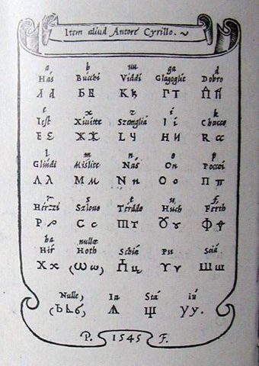C:\Users\Nataša\Documents\Zgodovina6\VIRI\slike\Ikonce\zapri.pngCirilica je naslednica glagolice, pisave, ki sta

jo v 9. stoletju razvila makedonska meniha sv. Ciril in sv. Metod, da bi Sveto pismo približala slovanskim ljudstvom na Balkanskem polotoku. Črke glagolice so precej zapletene, zato so jo učenci Cirila in Metoda

v glavnem nehali uporabljati. Oblika večine črk cirilice izvira iz grške pisave, razen šumnikov, ki jih grška pisava ne pozna. S svojim imenom cirilica zaznamuje prispevek sv. Cirila pri ustvarjanju pisave.